海沙淡化技术
天然海沙通过海沙淡化设备的料斗进入给料机，再通过给料机调节上料速度，然后经过输送机匀速将天然海沙输送到滚筒筛，旋转的搅拌滚筒对海砂进行充分的搅拌清洗，并将大块石块儿、贝壳等杂质筛分去除。
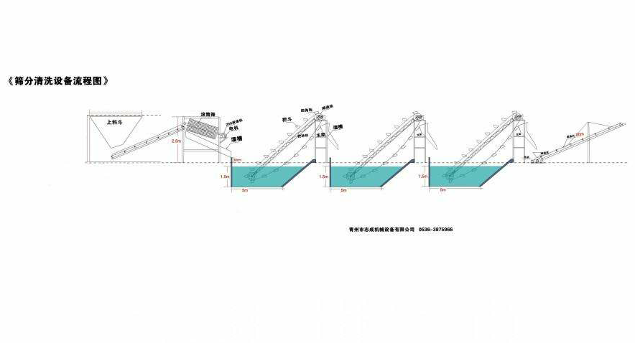
沙浆则进入到1号清洗池，清洗过后，由挖斗将海沙输送到振动洗料机震荡冲洗，然后进入2号清洗池，再由挖斗输送到搅洗筒，同时向搅洗筒内注入氯粒子脱模剂（由氯离子脱模机生产的氯粒子脱模剂，氯粒子脱模剂是我公司特有的海沙除氯技术，这种氯离子脱模剂具有强渗透，无污染的特点。即他能够迅速破坏海沙表面附着的氯离子保护膜，清洗海沙后可直接排入大海，其排污物只有泥和水，不会对环境造成污染），通过旋转桨的不断旋转搅拌使海沙与氯粒子脱模剂充分混合，从而破坏海沙表面附着的氯离子保护膜，使沙氯离子同水流彻底的混合，并与海沙彻底的脱离。
海沙经搅洗筒清洗过后进入到3号清洗池，经清洗后剩余氯离子等杂质则随着水流通过管道排出，洗净的海沙最后通过脱水筛进行脱水后，就可以从出料溜槽用皮带输送机输送到成品物料堆。
